实时公交规划书

1. 面向用户群体

所有乘坐公交的乘客

1. 项目概述

本项目主要实现的功能如下：

1. 实时公交查询
2. 内容规划

以地图为核心做应用扩展：

1. 附近公交站点查询：

1.1 以默认500m为半径对默认圆心为用户当前位置对周边公交站点查询。

1.2 半径、圆心用户可自定义，自定义方式如下：

1.2.1 半径为地图上显示搜索范围圆圈的拖拽，向园外为扩大搜索 范围，向园内为缩小搜索范围。

1.2.2 圆心为用户在地图上选点。

1.3 查询结果将以点的形式描绘在地图上。

1. 公交站点公交线路查询：

2.1 查询用户所选公交站点的公交线路信息。

2.2 查询结果将以窗口的形式展现。

1. 公交线路实时公交查询：

3.1 查询用户所选公交线路实时公交信息。

3.2 查询结果将描绘在地图上，其中包含路线图、途经站点、公交实时位 置。

4、公交到站实时预测：

4.1 查询某公交线路如（97路）上某站点如（广中西路（公交站））下一 班车预计到达时间。

可能需要的需求：

1. 用户最近查询的公交线路
2. 用户保存的公交线路
3. 用户自定义配置：

3.1 到站提醒

3.1.1 提醒方式：语音、震动、短信

3.1.2 提醒时间：公交到达指定站点前10分钟（默认10分钟）

3.1.3 提醒区间：am6:00——am7:00 && pm5:00——pm7:00

3.1.4 指定班车提醒：指定班车可以是车牌或是某个时刻

3.2 通知

3.2.1 指定某路段发生突发事件通知

3.2.2 天气通知

3.2.3 相关部门通知

3.2.4 公交班次变化通知

1. 技术路线
2. html5轻应用开发，兼容pc端与移动端
3. 地图采用第三方地图——高德地图
4. 设计原型图

5.1 附近公交站点查询

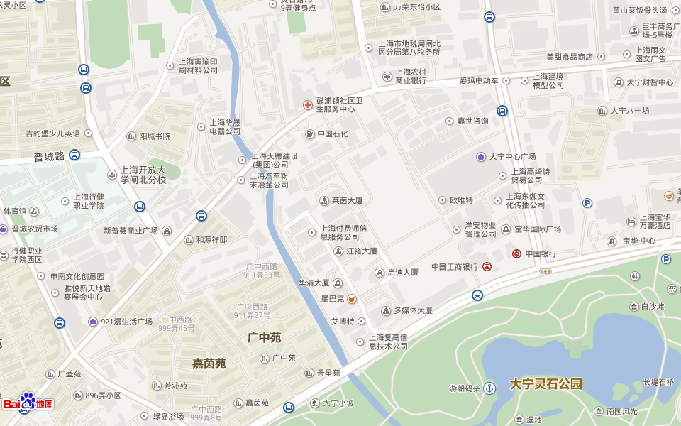



搜索栏

IMG_256IMG_256

表示当前位置 表示附近公交站点 可拖拽搜索范围

5.2 公交站点公交线路查询

IMG_256

站点名

。。。。。。

。。。。。。

。。。。。。

。。。。。。

。。。。。。

。。。。。。

站点名

该站点公交线路

例：97路

搜索栏



IMG_256

选中点

5.3 公交线路实时公交查询

IMG_256IMG_256

搜索栏



IMG_256途经站点 公交线路图 公交实时位置

IMG_256

公交线路起点 公交线路终点

5.4 公交到站实时预测

IMG_256IMG_256

例：莘庄

97路·0站后到达·莘庄·约0分钟·车牌号沪B-12345

例：97路·0站后到达莘庄·约0分钟·车牌号沪B-12345

搜索栏

1. 可能需要解决的问题

6.1 搜索输入提示，当前市民云上线版本只支持完整公交路线搜索，增加搜索输入提示 提高搜索命中率，增强用户体验。